****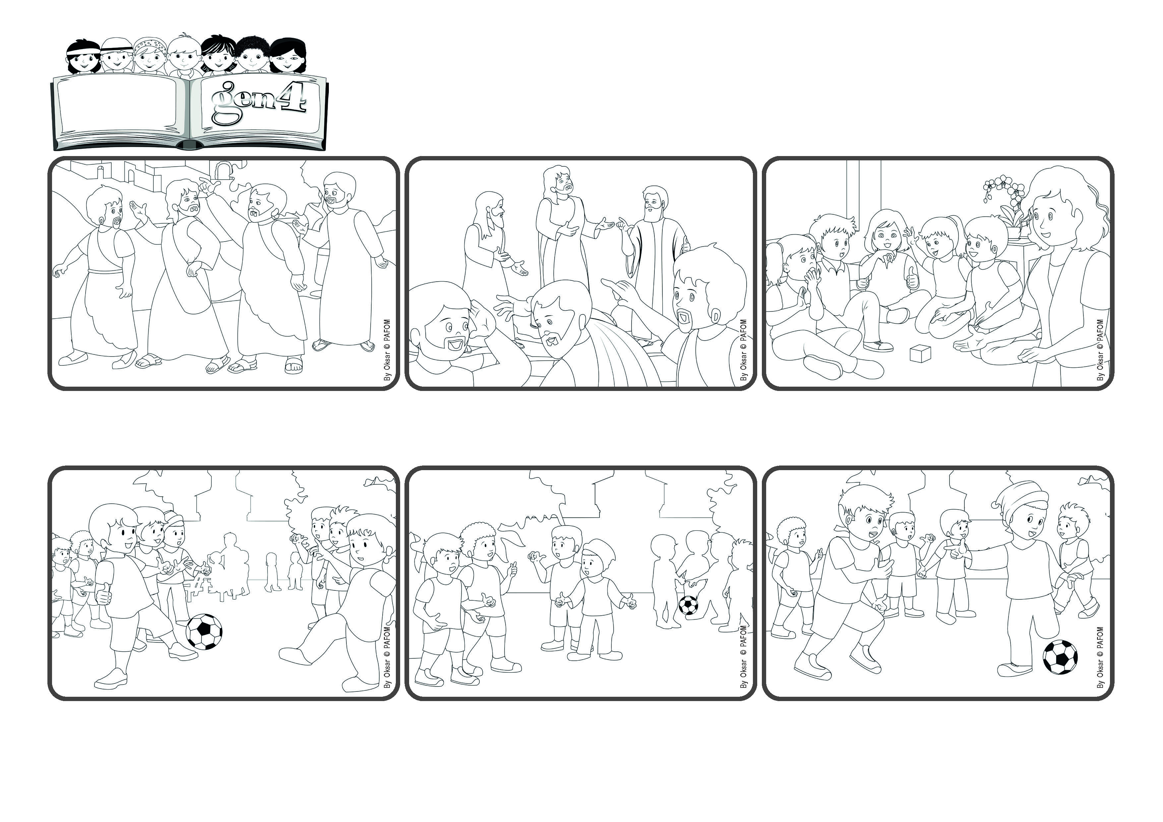

**生活聖言**

**2024年8月**

**｢主啊! 我們在這裏真好!｣（瑪17:4）**

**與耶穌在一起真是太美好了！**

(摘自2024年8月6日耶穌顯聖容禮儀讀經內容)

米蘭的第四代新青正在聚會。在他們玩耍時，也會盡力的相互幫助，好使耶穌常與他們同在。 那天

天氣很好，有許多孩子也三五成群在室外嬉戲。

他們有點害羞，不過新青們「充滿愛」的遊戲方式吸引了他們，他們就慢慢地開始跟他們玩。朱利奧將球傳給了他們，他們玩得很開心，根本不想停下來！ 最後他們問：「我們明天可以再來玩嗎？」

我們可以經驗同樣的事，只要我們真的彼此相愛，就能感受到耶穌臨在我們中間，為此，我們會想永遠留在這地方。藉著愛，我們可以把這道光帶給更多的人，讓天主的國度照耀全世界！

有兩個孩子獨自站在一邊，沒有跟別人一起遊戲。新青們看到彼此商量：「我們要不要請他們一起玩呢？」大家都同意了。於是朱利奧和菲利波過去問道：「你們想和我們一起玩嗎？」

那裡發生了什麼事？耶穌的臉變得像太陽一樣明亮，祂的衣服閃閃發光。梅瑟和厄里亞顯現給他們，並與耶穌談話。伯多祿就開口對耶穌說：「主啊，我們在這裡真好！就讓我在這裏搭三個帳棚！」

耶穌經常向宗徒們講述祂來自天父的國度，可是他們不容易理解那是什麼樣子的。有一天，耶穌帶著伯多祿、雅各伯和若望上了山。